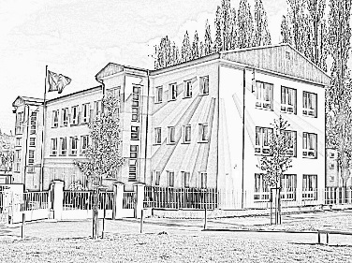

**Technické služby Kadaň s r.o.**

**Polní 1900**

**432 01 Kadaň**

**IČZ:CZU00581**

[**Ts.kadan@centrum.cz**](mailto:Ts.kadan@centrum.cz)

*Váš dopis zn. / ze dne: Naše č.j. Vyřizuje/linka*

*3ZSKa/179/2017*

**Věc: Žádost odhlášení vývozu modrého kontejneru – popelnice na papír za školní jídelnu**

Dobrý den,

Žádáme o odhlášení odvozu kontejneru – modrá popelnice na papír, obsah 240l – 1x týdně) od **1. 5. 2017** Kontejner se nachází u objektu školní jídelny Základní školy Kadaň, ul. Chomutovská 1683. Ostatní popelnice na plasty, sklo a směsný odpad zůstávají.

Dále prosím o zaslání dodatku smlouvy č. 248 ve wordové podobě (bez podpisů a razítek, z PC), budu jej muset vložit do Registru smluv, neboť tyto služby za posledních 5 let převyšují hodnotu 50.000Kč bez DPH a vztahuje se na ně Zákon 340/2015 Sb (Zákon o registru smluv).

Dodatek zašlete na mail [kancelar-3zs@ktkadan.cz](mailto:kancelar-3zs@ktkadan.cz), děkuji.

Děkuji za kladné vyřízení.

S pozdravem

Zuzana Libiaková

Sam. referent školy

Mail: [kancelar-3zs@ktkadan.cz](mailto:kancelar-3zs@ktkadan.cz)

Tel. 731 411 905

DS: pkcfqy2

V Kadani dne 24. dubna 2017